Использование 3-арил-2(3)-галогенакрилатов в синтезе двух региоизомерных гетероциклических систем имидазотиазинотриазина
Исаков С.С., Изместьев А.Н.
Студент, 2 курс магистратуры
Институт органической химии им. Н. Д. Зелинского РАН, Москва, Россия
E-mail: sergisakoff@yandex.ru
Азот- и серосодержащие гетероциклические соединения составляют основу более 60% современных лекарственных препаратов и широко представлены среди перспективных функциональных материалов. Среди них особенно выделяются 1,3-тиазины, обладающие многообразием проявляемых фармакологических свойств, благодаря чему они используются в качестве антимикробных, противовирусных и седативных препаратов, а также фунгицидов и инсектицидов. Данный цикл входит в состав некоторых фитоалексинов и 7-аминоцефалоспорановой кислоты (7-ACA), которая является ключевым фрагментом цефалоспориновых антибиотиков широкого спектра действия [1].
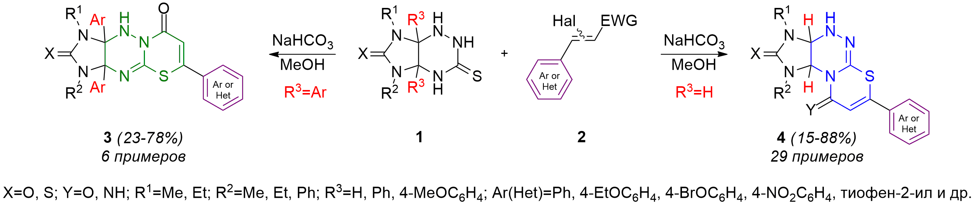Ранее нами была предложена синтетическая схема, позволяющая формировать 1,3-тиазиновый цикл в составе имидазотиазинотриазинов в ходе региоселективной конденсации бициклических имидазотриазинов 1 с этил-3-фенилпропиолатом [2]. В настоящей работе показано, что для получения двух серий близких по строению имидазотиазинотриазинов эфиры 3-арилпропиоловой кислоты могут быть успешно заменены на существенно более доступные 3-арилакрилаты 2 [3], содержащие во втором или третьем положении атом хлора или брома.
Схема 1. Региоселективный синтез двух типов имидазотиазинотриазинов
Показано, что региоселективность данной циклоконденсации зависит от природы заместителей в мостиковых положениях соединений 1 и селективно приводит в каждом случае к одной из двух региоизомерных гетероциклических систем имидазотиазино[3,2-b]триазина 3 (для R³=Ar) или имидазотиазино[2,3-c]триазинов 4 (для R³=H). Использование нитрилов галогенкоричных кислот (EWG=CN) в реакции с соединениями 1 ведет к формированию имидазотиазинотриазинов, в тиазиновом кольце которых карбонильная группа заменена на иминогруппу, что расширяет применимость разработанного подхода и обогащает выборку потенциальных биоактивных молекул.
Работа выполнена при финансовой поддержке гранта РНФ, проект 25-73-00406.
Литература
1. Lima L. M., da Silva B. N. M., Barbosa G., Barreiro E. J. β-lactam antibiotics: An overview from a medicinal chemistry perspective // Eur. J. Med. Chem. 2020. Vol. 208. P. 112829.
2. Vinogradov D. B., Izmest'ev A. N., Kravchenko A. N., Kolotyrkina N. G., Gazieva G. A. Regioselective synthesis of new imidazo[4,5‐e][1,3]thiazino[2,3‐c][1,2,4]triazines via reaction of imidazo[4,5‐e][1,2,4]triazinethiones with ethyl phenylpropiolate // J. Heterocycl. Chem. 2024. Vol. 61. P. 137.
3. Irgashev R. A., Steparuk A. S., Rusinov G. L. A new convenient synthetic route towards 2-(hetero)aryl-substituted thieno[3,2-b]indoles using Fischer indolization // Org. Biomol. Chem. 2018. Vol. 16. P. 4821.

